**Embedded System Software 과제 2**

**(과제 수행 결과 보고서)**

**과목명: [CSE4116] 임베디드시스템소프트웨어**

**담당교수: 서강대학교 컴퓨터공학과 박 성 용**

**학번 및 이름: 20171670, 이재훈**

**개발기간: 2022. 05. 04. - 2022. 05. 17.**

**최 종 보 고 서**

**I. 개발 목표**

- 각 과제마다 주어지는 주제를 바탕으로 본 과제에서 추구하는 개발 목표를 설정하고 그 내용을 기술할 것.

* 두 개의 IOCTL 명령어를 사용하여 새로운 타이머 디바이스 드라이버 및 관련 응용 프로그램을 개발한다. 응용 프로그램에서 타이머 디바이스 구동 옵션을 받아 ioctl을 통해 디바이스 드라이버에 전달한다.
* Ioctl을 통하여 전달 받은 옵션들을 각 디바이스의 요구사항에 따라 동시에 출력한다.

**II. 개발 범위 및 내용**

- 자신들이 설계한 개발 목표를 달성하기 위하여 어떠한 내용의 개발을 수행할 지 그 범위와 개발 내용을 기술할 것.

**가. 개발 범위**

**1. 응용 프로그램**

**-** ./app TIMER_INTERVAL[1-100] TIMER_CNT[1-100] TIMER_INIT[0001-8000] 와 같은 양식으로 입력을 받는다.입력 받은 옵션들을 타이머 디바이스 드라이버가 구동할 수 있도록 전달한다. Timer_interval은 HZ값을 의미하고 Timer_cnt의 경우 디바이스에서 출력 변경 횟수를 의미하며 Timer_init은 FND에 출력되는 초기 문양과 위치를 말한다. Timer_init은 4자리 중에서 단 하나만 1부터 8사이 숫자 값을 입력받을 수 있도록 한다.

**2. 타이머 디바이스 드라이버**

**-** FND에서는 TIMER_CNT횟수만큼 TIMER_INTERVAL마다 다음 숫자를 지정된 위치에 출력을 한다. 문양의 경우 처음 TIMER_INIT에서 0이 아닌 숫자이며 다음 문양의 경우 현재 수에서 1증가된 수를 의미한다.

- LED는 현재 FND에서 출력 되고 있는 문양의 번호를 나타낸다.

- TEXT_LCD에서 첫번째 줄에는 저의 학번을, 두 번째 줄에는 저의 이름을 영문으로 출력한다. TIMER_INTERVAL마다 각각 오른쪽으로 한칸씩, 만약 끝에 다다를 경우 반대 방향으로 이동합니다.

- DOT에서는 현재 FND에서 출력되고 있는 문양을 출력합니다

- TIMER_CNT가 0으로 될 경우 모든 것을 0으로 초기화하고 LCD는 빈 칸으로 초기화합니다.

**나. 개발 내용**

1. 응용 프로그램

위와 같은 구조체를 선언 후 사용자로부터 받은 데이터를 목적에 맞게 구조체에 대입한다. 사용자로부터 받은 데이터가 양식에 맞추어 들어온건지 확인을 진행 한 후 옵션에 맞게 들어온다면 ioctl을 사용하여 타이머 디바이스 드라이버로 데이터를 넘겨준다. 넘겨준 후 다른 ioctl을 사용하여 timer을 실행시켜준다.

2. 타이머 디바이스 드라이버

- 데이터를 넘겨주는 ioctl이 올 경우 타이머 디바이스 드라이버 내 변수들을 초기화 및 데이터를 삽입한다. 그 후 timer를 실행시키는 ioctl이 올 경우 add_timer함수를 통하여 타이머 디바이스를 실행시킨다. 그 후 주어진 문자와 조건에 맡게 데이터를 변경하고 출력한다.

**III. 추진 일정 및 개발 방법**

- 자신들이 설정한 개발 목표를 달성하기 위한 개발 일정을 설정하고, 각 요소 문제를 해결하기 위해서 어떤 방법을 사용할 지 기술할 것.

**가. 추진 일정**

**05.04~05.06 설계 및 ioctl 숙지**

**05.07~05.13 디바이스 드라이버 구현**

**05.13~05.14 응용 프로그램 구현**

**05.15~05.17 보고서 작성**

**나. 개발 방법**

**1. 응용 프로그램**

받은 데이터의 양식이 다를 경우 ioctl로 넘겨주지 않고 에러를 출력하며 return한다.

IOCTL의 경우 데이터를 넘겨줄 수 있는 _IOW와 타이머 시작을 위한 _IO를 설정하였다.

만약 데이터를 넘겨주는 ioctl 명령이 들어올 경우 copy_from_user를 통하여 데이터를 넣어준다. Name_i와 name_dir의 경우 lcd에서 이름의 위치와 방향을 의미하고 num_i와 num_dir의 경우 학번의 위치와 방향을 의미한다. Value의 경우 현재 출력되는 fnd데이터를 의미한다.

넘겨 받은 FND 데이터 중 1이 아닌 수를 가져온다. 만약 그 수가 8을 넘을 경우 에러인 것을 출력 후 return한다. 올바르게 들어왔을 경우 lcd를 학번과 이름으로 초기화를 해주고 display를 해줍니다.

디스플레이 함수에서는 각 조건에 맞춰서 dot, led, fnd, lcd에 출력을 한다. Dot과 led의 경우 현재 fnd에서 출력되고 있는 숫자를 출력하고 lcd의 경우 학번과 이름을 time_interval에 따라 출력한다. 출력은 outw함수를 사용하여 출력한다.

먼저 fnd에 관해 설명을 하겠습니다.

Fnd는 time_interval마다 수가 증가합니다. 만약 8을 넘을 경우 1로 다시 돌아갑니다. 만약 한 사이클을 다 돌 경우 오른쪽으로 이동해서 출력을 합니다. 만약 맨 오른쪽에서 출력하고 있고 이동해야하는 경우 다시 맨 왼쪽으로 이동하여 출력을 진행합니다. 이 때 value는 현재 fnd에서 출력되고 있는 수를 담고 있고 init_fnd는 초기에 0이 아닌 숫자가 무엇인지 저장하고 있습니다. Pos는 현재 init_fnd가 fnd에서 출력되고 있는 위치입니다.

먼저 value값을 1 올려줍니다. 만약 올린 value값이 초기의 0이 아닌 fnd값과 같을 경우 위치를 옮긴후 출력을 해줍니다.

타이머의 경우 cnt와 time_interval이 있습니다. Cnt는 timer_cnt의 -1값으로 초기화를 해줍니다. 처음부터 time_interval만큼 출력을 해줘야하기 때문입니다.

Lcd에 관한 변수입니다.

길이측정을 위한 학번과 이름의 길이입니다.

학번을 움직이는 코드입니다. Timer_interval에 따라서 움직입니다. 만약 오른쪽 끝에 도달할 경우 왼쪽으로 이동하고 다시 왼쪽 끝에 도달할 경우 오른쪽으로 이동하게 됩니다. 방향은 left는 0으로 right는 1로 간주하여 이동합니다. Num_i는 현재 학번 첫문자의 위치고 num_dir은 진행해야하는 방향입니다.

밑에서 출력하는 이름 또한 학번과 같은 조건으로 설정한다. 다른 점은 text_lcd의 16번째부터가 밑에서 출력 되는 것이기에 왼쪽끝을 16 오른쪽 끝을 32로 보고 설정합니다.

단위가 10분의 1초기 때문에 HZ에 10을 나눈 후 time_interval을 곱해줍니다.

만약 cnt가 0이 될 경우 초기화를 하고 display를 해줍니다.

Init과 ioremap을 사용하여 각 디바이스에 맞게 할당을 해줍니다. exit함수에서는 할당한 디바이스 드라이버를 iounmap을 통하여 해제합니다.

**IV. 연구 결과**

**실행방법**

* **각 폴더 내에서 make을 합니다.**
* **Module 에서는 dev_driver.ko를 App에서는 app을 /data/local/tmp로 보내줍니다.**
* **Minicom 내에서 insmod dev_driver.ko를 합니다.**
* **Mknod /dev/dev_driver c 242 0 을 하여 디렉토리를 만들어 줍니다.**
* **./app 에서 옵션에 맞게 input을 넣어줍니다.**

- 최종 연구 개발 결과를 자유롭게 기술할 것.

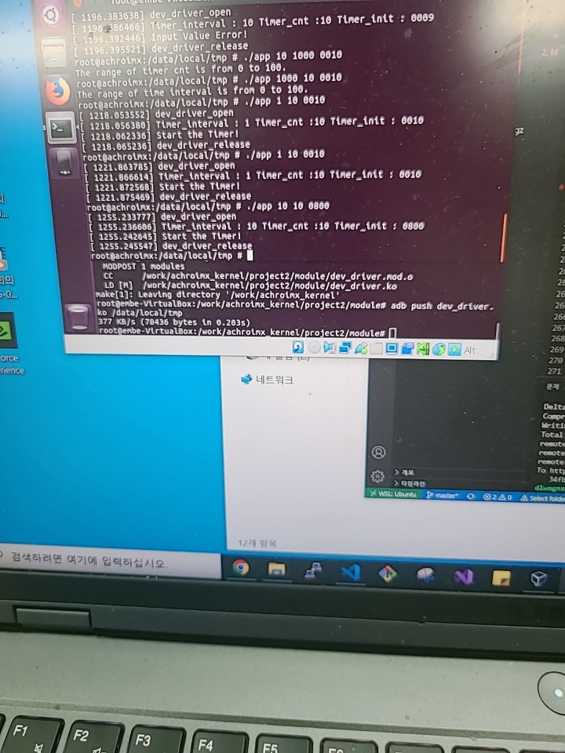

실행시켰을 때 콘솔 창입니다.

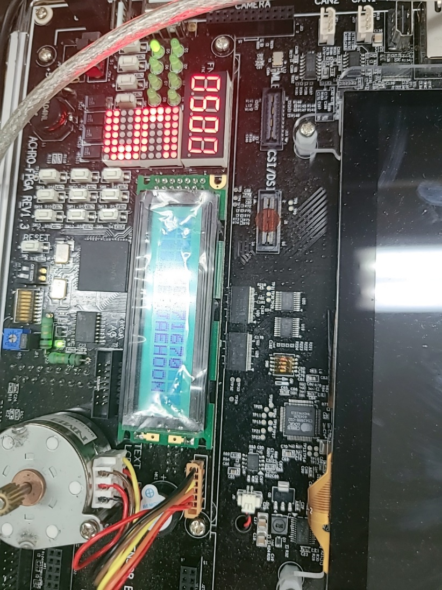

실행 시키고 중간 과정입니다.

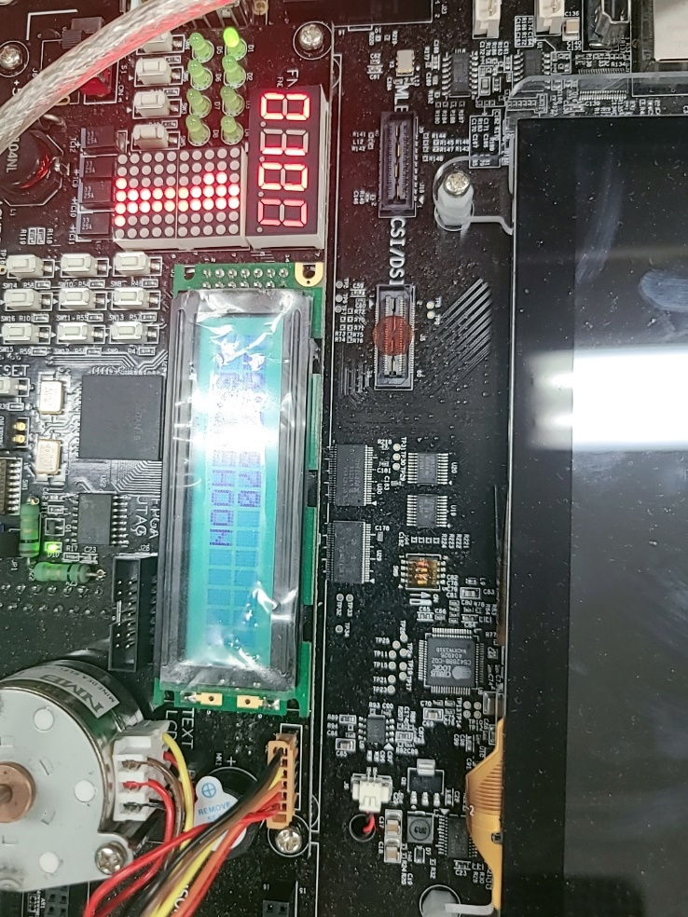

중간과정 두번째 입니다.

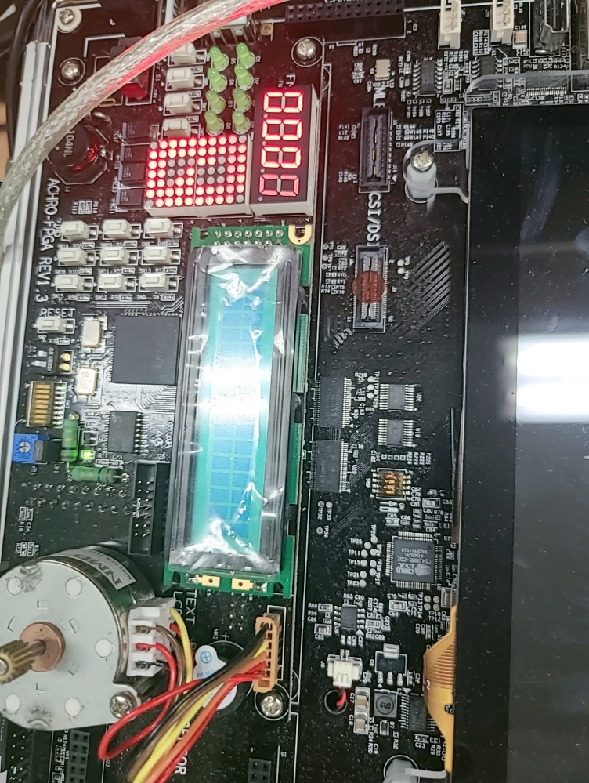

끝나고 난 후의 사진입니다.

**V. 기타**

- 본 설계 프로젝트를 수행하면서 느낀 점을 요약하여 기술하라. 내용은 어떤 것이든 상관이 없으며, 본 프로젝트에 대한 문제점 제시 및 제안을 포함하여 자유롭게 기술할 것.

지금까지 실습에서도 ioctl에 관한 경험이 없었는데 이번 기회에 찾아보고 쓰면서 어떤 방식으로 사용하는지 어떠한 것들이 있는지 알 수 있었습니다. 또한 제가 직접 몇 개의 device_driver를 종합하여 사용하고 출력해봄으로써 어떻게 각 device로 연결이 되는지, 어떤 식으로 출력하고 입력을 받고 소통을 하는지 알 수 있었습니다.

실습만으로 module과 device_driver에 대한 개념을 확실히 잡기 힘들었는데 이번 프로젝트를 통해 확실히 잡을 수 있었고 이 것을 기반으로 다른 개념들 또한 이해할 수 있었습니다.